В рамках 4 этапа Декады БДД в третьем классе было проведено мероприятие по дорожной безопасности «Юный пешеход». Мероприятие было проведено в форме игры. Обучающиеся были поделены на две команды: «Зеленые» и «Красные». После небольшой разминки были проведены конкурсы и игры такие как: «Викторина», игра «Светофор», игра “Разрешается – запрещается”, также были загаданы загадки о знаках. Завершилось мероприятие интерактивной викториной-презентацией «Веселые вопросы». После было награждение команд.

Подводя итог игры, ребята сделали вывод: чтобы не оказаться в опасности на **дороге,** нужно знать и соблюдать и знаки светофора, и **правила дорожного движения.**

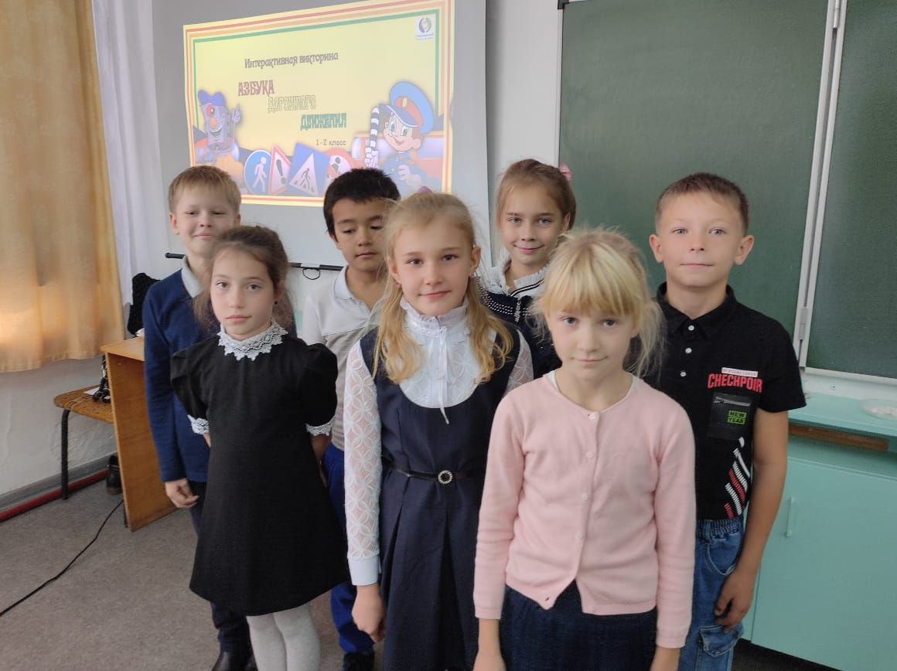 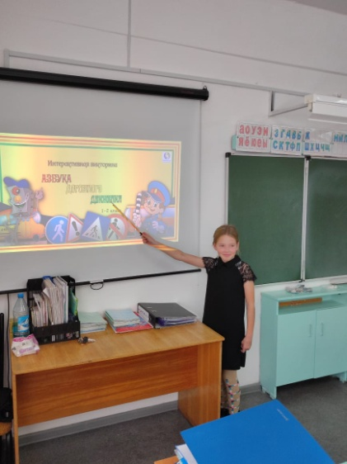

4 класс. Провели игру "Безопасный маршрут", в игровой форме повторили ПДД.

